Ochrana přírody
Sběr žab
Snopoušovy (Plzeň-jih)

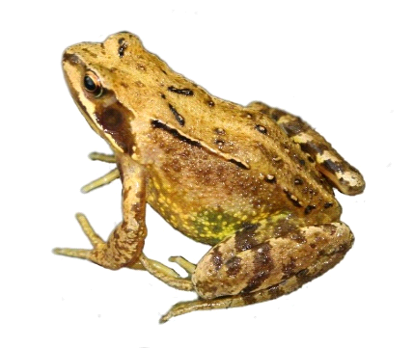

Bc. Jana Třísková
10. 4. 2017
Snopoušovy

Ochrana přírody
Sběr žab
Snopoušovy (Plzeň-jih)
Migrace ze zimoviště z lesů a luk přes silnici do Snopoušovského rybníka
Ropucha obecná - Bufo bufo
Skokan zelený - Pelophylax esculentus
Skokan hnědý - Rana temporaria

Obsah
1 Přehled sběru žab 2015-2020 4
2 Sběr žab 2015 5
3 Sběr žab 2016 6
4 Sběr žab 2017 7
5 Sběr žab 2018 8
6 Sběr žab 2019 9
7 Sběr žab 2020 11
8 Internetové zdroje obrázků 13

1 Přehled sběru žab 2015-2020

 | Rok 2015 | Rok 2016 | Rok 2017 | Rok 2018 | Rok 2019 | Rok 2020
Migrace - sběr (počet dní) | 9 | 14 | 11 | 13 | 19 | 28
Ropucha obecná  (Bufo bufo) | 549 | 1009 | 574 | 751 | 311 | 401
Skokan zelený  (Pelophylax esculentus) | 2 | 8 | 1 | 3 | 0 | 1
Skokan hnědý  (Rana temporaria) | 0 | 9 | 1 | 1 | 0 | 14
Celkový počet nasbíraných žab  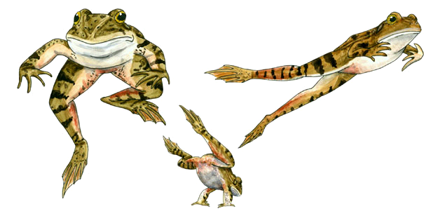 | 551 | 1026 | 576 | 755 | 311 | 417
2 Sběr žab 2015 - Snopoušovy

10.4. – dopoledne - 11
večer - 120 + 2 skokani (zelení)

11.4. – ráno - 16
večer - 59

12. 4. – ráno - 80
večer - 63

13. 4. – ráno - 34
večer - 21

14. 4. – ráno - 10
večer - 18

15. 4. – ráno - 47
večer - 30

16. 4. – ráno - 12
večer - 8

17. 4. – ráno - 17
večer - 1

18. 4. – ráno - 1
večer - 1

3 Sběr žab 2016 - Snopoušovy

2.4. – večer - 85 + 1 skokan (hnědý)

3.4. – ráno - 5
večer - 127 + 1 skokan (hnědý)

4.4. – ráno - 5
večer - 97 + 1 skokan (zelený)

5.4. – ráno - 21
večer - 165 + 4 skokani (zelení)

6.4. – ráno - 68
večer - 97 + 2 skokani (hnědí)

7.4. – ráno - 11
večer - 123 + 1 skokan (hnědý)

8.4. – ráno - 18 + 1 skokan (hnědý)
večer - 47 + 1 skokan (hnědý)

9.4. – ráno - 1
večer - 33

10.4. – ráno - 0
večer - 14

11.4. – ráno - 0
večer - 9

12.4. – ráno - 1
večer - 5

13.4. – ráno - 2
večer - 69 + 3 skokani (zelení) + 1 skokan (hnědý)

14.4. – večer - 4 + 1 skokan (hnědý)

16.4. – večer – 2

4 Sběr žab 2017 - Snopoušovy

29.3. – večer - 63

30.3. – ráno - 61
večer - 58

31. 3. – ráno - 15
večer - 100 + 1 skokan (zelený)

1. 4. – ráno - 17
večer - 105

2. 4. – ráno - 10
večer – 85 + 1 skokan (hnědý)

3. 4. – ráno - 6
večer – 4 – ochladilo se

4. 4. – ráno - 5
večer – 7 – je zima

5. 4. – ráno - 7
večer - 15

6. 4. – ráno - 5
večer - 2

7. 4. – ráno - 6
večer - 0

8. 4. – ráno - 0
večer – 3

5 Sběr žab 2018 - Snopoušovy

3. 4. – večer - 25

4. 4. – ráno - 20
večer - 27

5. 4. – ráno - 12
večer - 27 + 1 skokan (zelený)

6. 4. – ráno - 7
večer - 7

7. 4. – ráno - 10
večer – 87

8. 4. – ráno – 14
večer – 28
9. 4. – ráno - 8
večer - 40

10. 4. – ráno - 19
večer – 76 + 1 skokan (hnědý) + 1 skokan (zelený)

11. 4. – ráno - 15
večer – 101 + 1 skokan (zelený)

12. 4. – ráno - 30
večer - 135

13. 4. – ráno - 5
večer – 41

14. 4. – ráno - 3
večer - 8

15. 4. – ráno - 3
večer – 3

6 Sběr žab 2019 - Snopoušovy
23.3. – večer - 2

24.3. – ráno - 0
večer - 3

25. 3. – ráno - 1
večer - 6

26. 3. – ráno - 1
večer - 11

27. 3. – ráno - 2
večer - 16

28. 3. – ráno - 7
večer - 41

29. 3. – ráno - 12
večer - 8

30. 3. – ráno - 12
večer - 37

31. 3. – ráno - 7
večer - 15

1. 4. – ráno - 5
večer - 31

2. 4. – ráno - 5
večer - 32

3. 4. – ráno - 2
večer - 12

4. 4. – ráno - 4
večer - 11

5. 4. – ráno - 0
večer - 3

6. 4. – ráno - 1
večer - 2

7. 4. – ráno - 1
večer - 3

8. 4. – ráno - 2
večer - 12

9. 4. – ráno - 1
večer - 2

10. 4. – ráno - 0
večer - 1

7 Sběr žab 2020 - Snopoušovy

18. 3. – ráno - 3 ropuchy
večer - 4 (skokan hnědý) + 3 ropuchy

19. 3. – ráno - 5 ropuchy
večer - 20 ropuch

20. 3. – ráno - 3 ropuchy
večer - 5 (skokan hnědý) + 23 ropuch

21.-23. 3. – zima

24. 3. – ráno – 2 ropuchy
večer – 15 ropuch

25. 3. – ráno – 4 ropuchy
večer – 11 ropuch

26. 3. – ráno – 2 ropuchy
večer – 12 ropuch

27. 3. – ráno – 5 ropuch
večer - 27 ropuch + 1 skokan hnědý

28. 3. – ráno – 3 ropuchy
večer – 19 ropuch

29. 3. – 1. 4. – zima

2. 4. – ráno - 0
večer – 4 ropuchy

3. 4. – ráno – 4 ropuchy
večer – 17 ropuch

4. 4. – ráno – 4 ropuchy
večer - 16 ropuch

5. 4. – ráno – 5 ropuch
večer – 18 ropuch

6. 4. – ráno – 3 ropuchy
večer – 35 ropuch + 1 skokan hnědý

7. 4. – ráno – 7 ropuch
večer – 29 ropuch + 1 skokan hnědý

8. 4. – ráno – 4 ropuchy
večer – 35 ropuch + 1 skokan hnědý + 1 skokan zelený

9. 4. – ráno – 7 ropuch
večer – 25 ropuch + 1 skokan hnědý

10. 4. – ráno – 3 ropuchy
večer – 9 ropuch

11. 4. – ráno – 2 ropuchy
večer – 8 ropuch

12. 4. – ráno – 3 ropuchy
večer – 5 ropuch

13. 4. – ráno – 0
večer – 2 ropuchy

14. 4. – ráno – 0
večer – 2 ropuchy

6 Internetové zdroje obrázků

https://www.bing.com/images/search?&q=frog&qft=+filterui:photo-clipart&FORM=R5IR23, cit. 12. 4. 2017

https://pixabay.com/cs/%C5%BE%C3%A1ba-oboj%C5%BEiveln%C3%ADk-de%C5%A1tn%C3%BD-prales-46394/, cit. 12. 4. 2017

